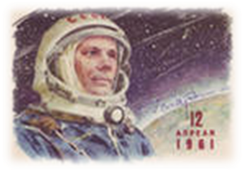
Викторина
«Дорога в космос начинается на Земле»
5 – 8 классы
- Какой астрономический объект сподвиг Шарля Мессье на составление его знаменитого каталога и зачем он это сделал?
- Чем Вселенная отличается от космоса?
- За сколько дней оборачивается Солнце вокруг своей оси?
- Назовите фамилию и имя.
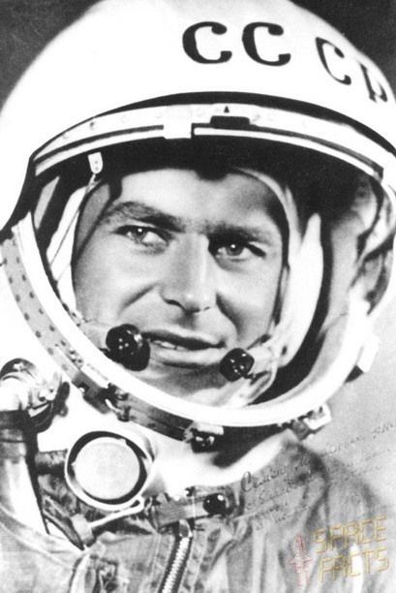
- Сколько времени будет гореть спичка на Луне?
- Какая планета находится между землёй и Меркурием?
- В какой популярной книге какого писателя описано путешествие на Марс?
- Назовите самую яркую звезду неба?
- Назовите русского ученого-революционера, который на плесени тюремной камеры изобразил свой проект летательного аппарата с ракетным двигателем?
- Как называется американский ракетоноситель, который 28 января 1986 года потерпел катастрофу – взорвался на 74 секунде с момента старта?
- Сколько лет прошло между полетом Юрия Гагарина и высадкой на Луну Нила Армстронга?
- Каких два тела Солнечной системы обладают самыми напряженными магнитными полями?
- У космонавтов есть свои обычаи. Так, перед вылетом в космос российские космонавты всегда смотрят фильм.
- Первую женщину, покорившую космос, Валентину Тершкову, наградили титулом.
- А вот один из американских "космических" обычаев. Согласно легенде, экипаж шаттла не покидает раздевалки до тех пор, пока командир.
- Что обязательно делают российские космонавты перед запуском?
- Как делятся метеориты по химическому составу? (
- Назовите самую яркую звезду неба?
- Назовите космонавта, полет которого позволил журналисту газеты «Ени сабах» заметить: «Теперь можно сказать, что не половина, а все человечество сделало прыжок в космос«.
- В 2000 году АОЗТ «Космос-Земля», выполняя «юбилейный» заказ, провело вычисление местоположения звезды. Найденная звезда оказалось двойной. Оба компонента получили соответствующие юбилею названия и были подарены заказчиком коллегам из аналогичного зарубежного учреждения. О какой звезде речь?
- Русский философ Николай Федорович Федоров разрабатывал идею воскрешения всех умерших за всю историю человечества. Одному из своих учеников он предложил подумать над прикладной проблемой, проистекающей из этой цели. На ученика это оказало огромное впечатление и во многом определило его будущую жизнь. А как его звали?
- Космическая Европа? Это что?

